Диакон Иоанн Андреевич Чибисов
18 июля 1986 г.
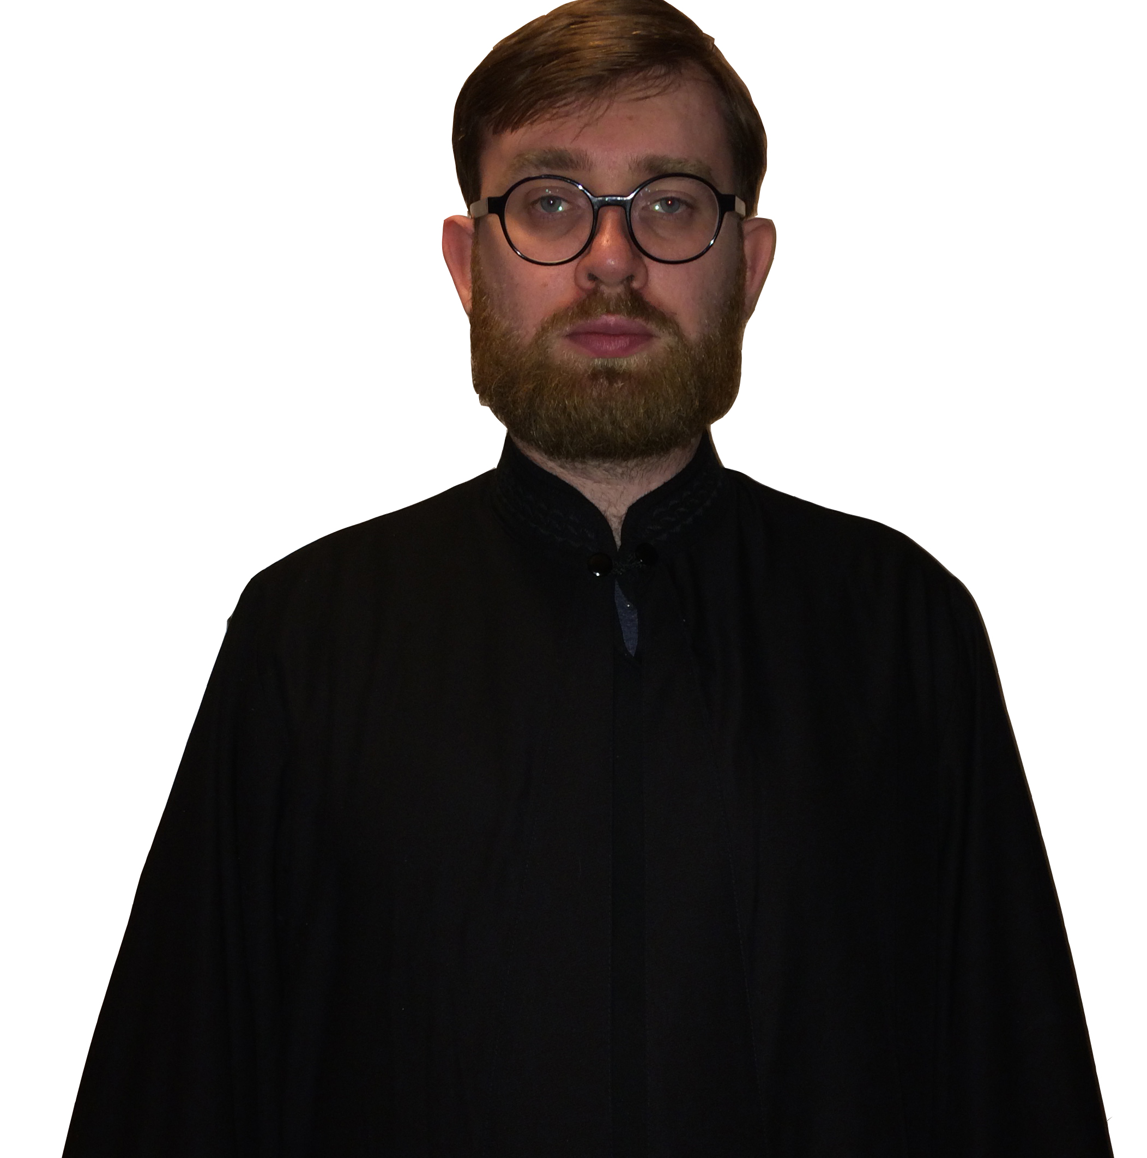
Штатный клирик

Храм Всех Святых на Филёвской пойме

Светское образование
2008 г. – Технологический университет «Московский Институт Стали и Сплавов», информатик-экономист.

Духовное образование

2016г. – Православный Свято-Тихоновский гуманитарный университет, факультет «Теология».
2016-н. время – студент Белгородской духовной семинарии.

Хиротонисан
11 марта 2018 г. в сан диакона
День тезоименитства
7 июля

Награды
- Иерархические (богослужебные награды):
- Церковные награды (Патриаршая грамота, ордена, медали):
2015 г. – грамота за усердные труды во славу Святой Церкви.

